|  |  |  |  |
| --- | --- | --- | --- |
| **소프트웨어설계 프로젝트 결과보고서** | | | |
|  | | | |
| **프로젝트명:** | | 치매 기억 저장소 | |
| 2 | **조** | **팀원:** | 김범준, 송승민, 신기철, 유명음 |

1. **프로젝트 개요 (프로젝트 설명, 목적 등)**

**<프로젝트 목적 및 필요성>**

중앙치매센터의 ‘2019년 치매현황자료’에 의하면 65세 이상 인구 중 치매 환자는 2018년말 기준 75만 488명, 65세 이상 인구 중 치매유병율은 10.16%로 추정됩니다. 그리고 아직까지 알츠하이머 병을 고칠 수 있는 뚜렷한 치료제는 없습니다. 저희 조는 적지 않은 치매 환자들을 돕고 싶은 마음으로 프로젝트 주제를 결정했습니다.

플레이 스토어 조사 결과, 치매 자가진단 어플은 많지만 이미 치매를 겪는 사람들의 생활을 도와주는 어플은 미흡하거나 없었습니다. 이를 실현하기 위해 기억력 장애를 겪는 사용자를 보조하는 어플을 만들고자 했습니다.

**<기대효과 및 활용방안>**

보호자가 환자의 약 먹을 시간/가스 불 끄기 등 중요한 일을 스케줄링해서 기억력 장애를 겪는 환자의 생활을 도울 수 있습니다. 물건의 위치나 중요한 장소를 잊어버리는 환자를 위해 환자가 직접 또는 보호자가 해당 사진을 찍어 공유합니다. 치매 환자의 생활을 도움으로써 사소한 불편들을 해소하고 궁극적으로 치매 환자들의 삶의 질을 향상시키는 것이 목표입니다.

1. **프로젝트 관리 (프로젝트 일정, 팀원별 역할 포함)**

**<프로젝트 일정>**

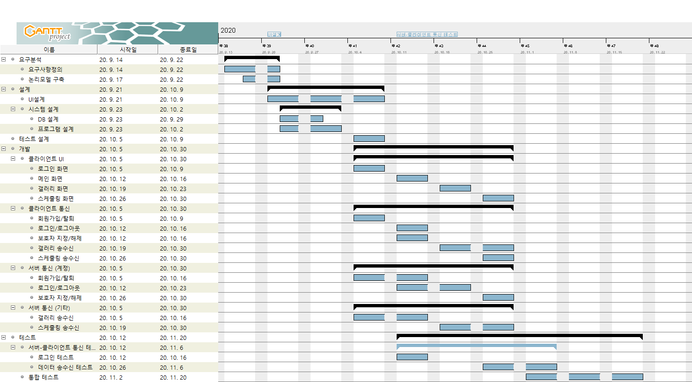

**<팀원별 역할>**

|  |  |  |
| --- | --- | --- |
| **조원** | **역할** | **상세** |
| 김범준 | UI | 어플 디자인(아이콘, 액티비티 등), UI 개발 |
| 신기철 | 클라이언트 통신 기능 | 클라이언트 통신 관련 기능(로그인, 로그아웃, 회원가입, 회원탈퇴, 보호자 지정, 보호자 해제, 갤러리/스케줄링 데이터 송수신) |
| 송승민 | 서버 계정 관련 기능 | 서버 로그인, 로그아웃, 회원가입, 회원탈퇴, 보호자 지정, 보호자 해제 기능 |
| 유명음 | 서버 데이터 관련 기능 | 서버 갤러리/스케줄링 데이터 송수신 기능 |

1. **시스템 기능 및 동작** (유스케이스 다이어그램, BPM 액티비티 다이어그램)

**<Use Case Diagram>**

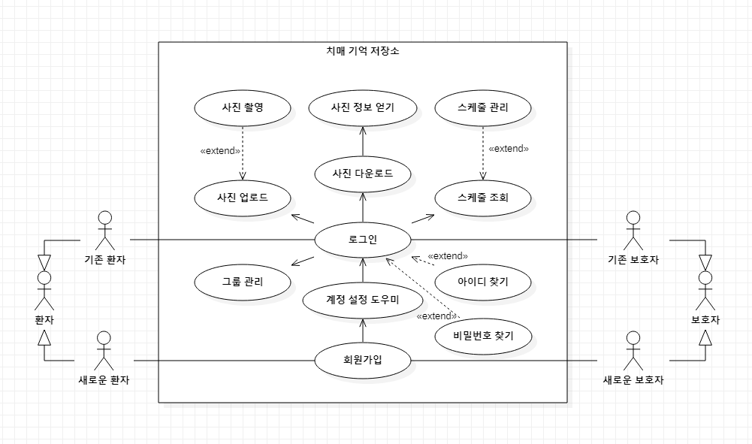

**<BPM Activity Diagram>**

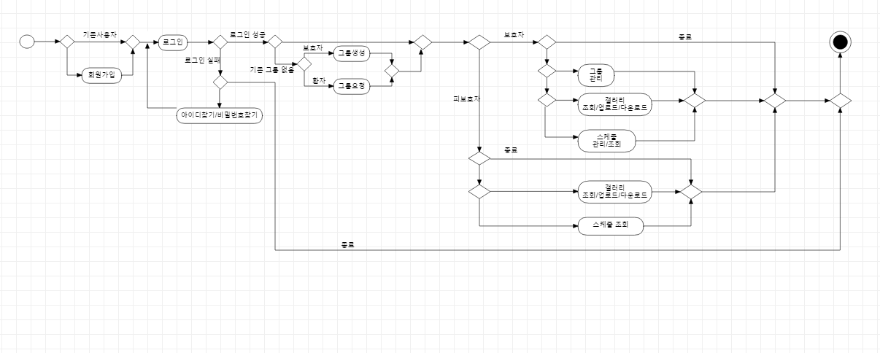

1. **시스템 아키텍처** (사용된 HW/SW 툴, 시스템 모델 등)

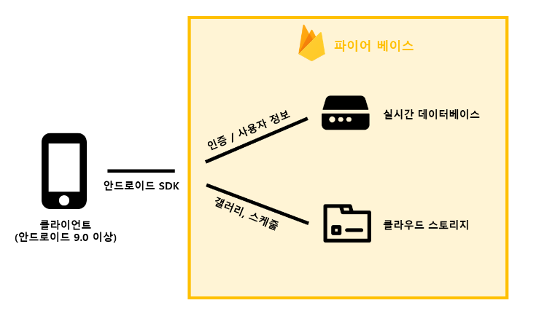

1. **소프트웨어 상세 설계**

**5.1 정적 모델** (클래스 다이어그램, 컴포넌트 다이어그램 등 구조 표현)

**<클래스 다이어그램>**

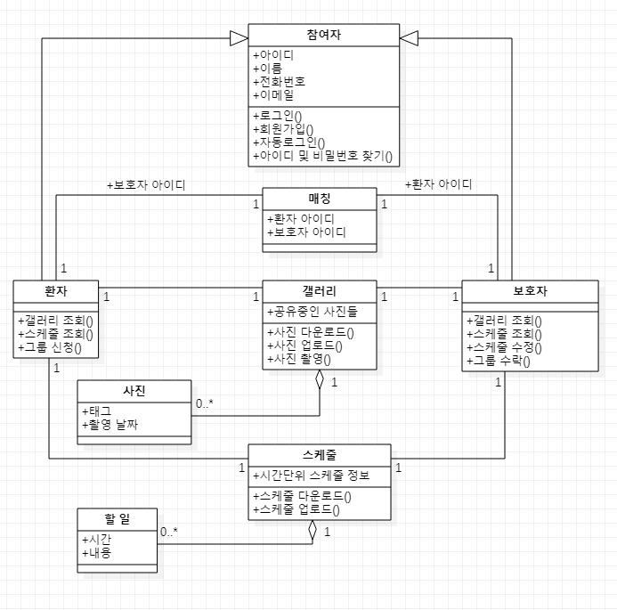

**<컴포넌트 다이어그램>**

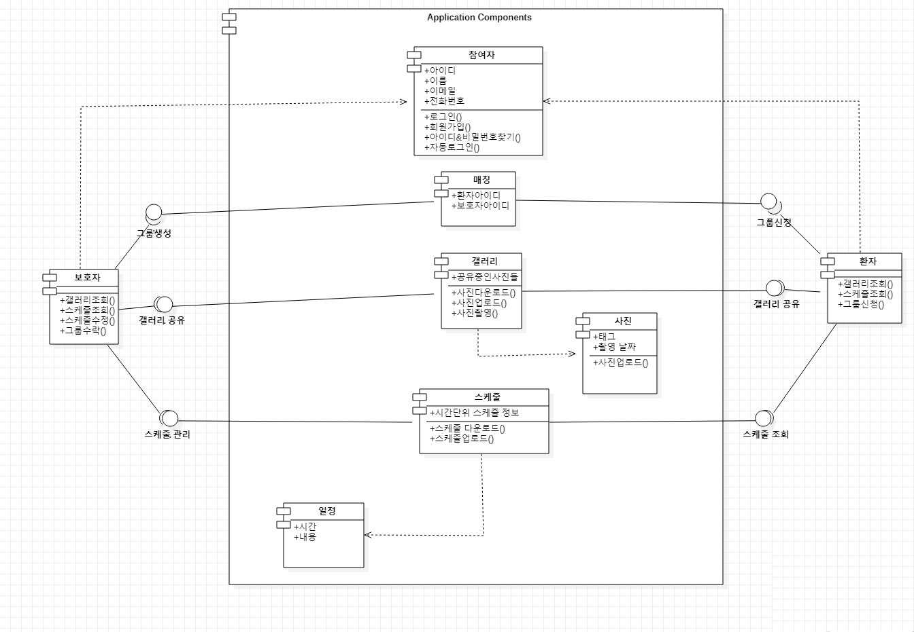

**5.2 GUI 설계**

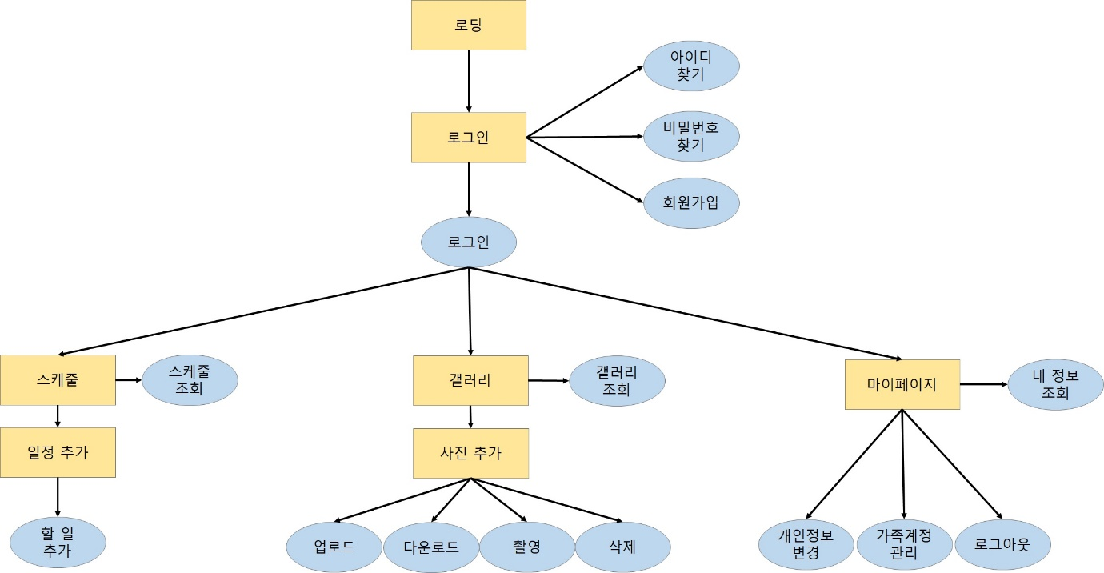

**5.3 데이터 설계**

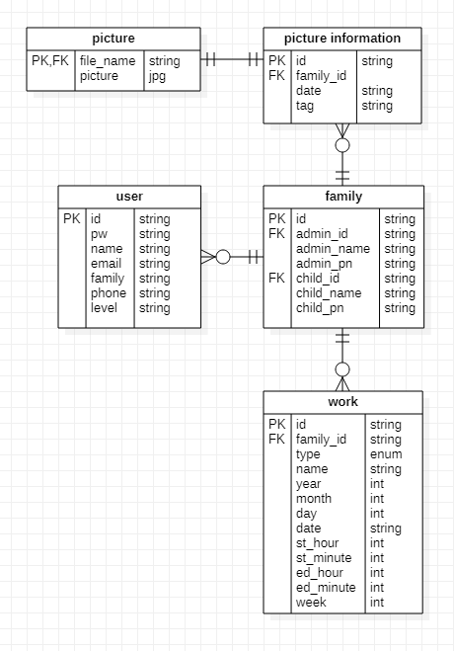

1. **소프트웨어 주요 기능** (동적 모델, 시퀀스 다이어그램 등으로 동작 표현)

**<순서 다이어그램>**

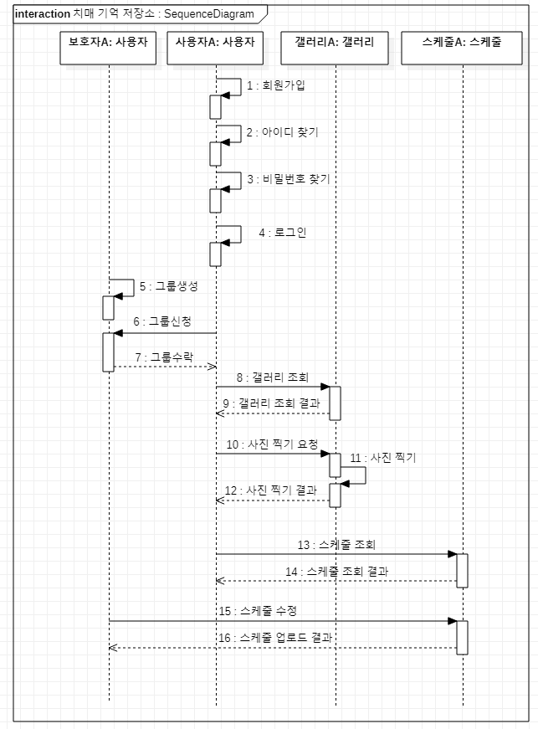

**6.1 회원 관리 기능 – Behavioral State Machine & Communication Diagram**

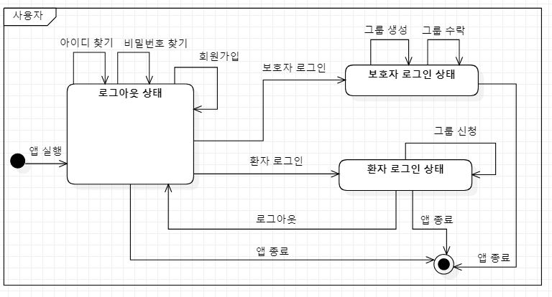

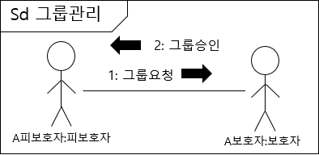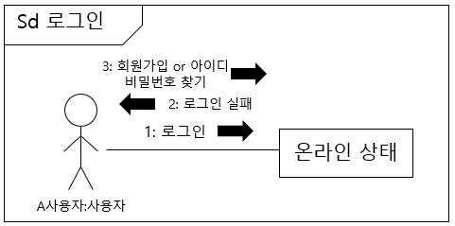

**6.2 스케줄 관련 기능 – Behavioral State Machine & Communication Diagram**

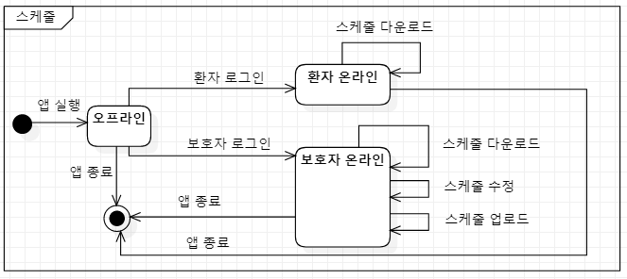

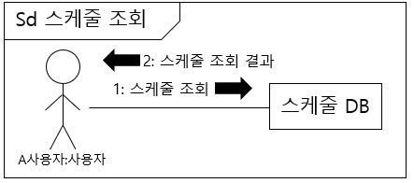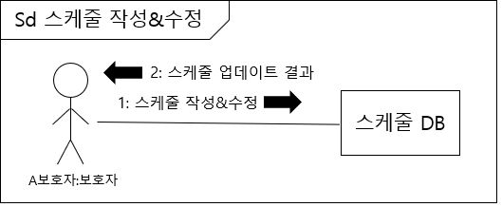

**6.3 갤러리 관련 기능 – Behavioral State Machine & Communication Diagram**

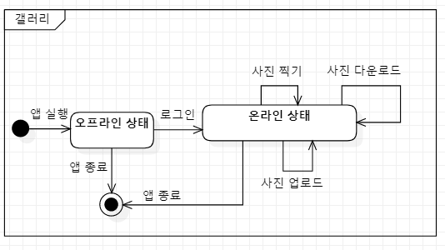

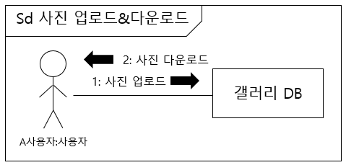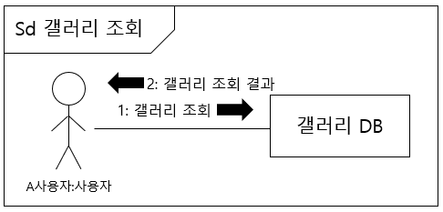

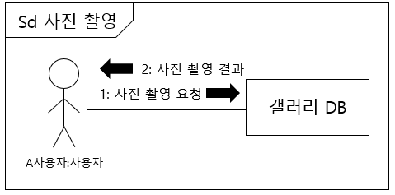

1. **테스트 계획 및 결과** (유스케이스별 테스트케이스 및 실제 테스트결과 등)

|  |  |  |
| --- | --- | --- |
| **번호** | **이름** | **테스트 케이스** |
| 1 | 사진  촬영 | 사진 촬영-휴대폰에 저장 후 업로드 화면에서 출력 |
| **2** | 사진  업로드 | 사진 선택 후 업로드-서버(어플 갤러리)에 저장 후 갤러리 화면으로 이동  사진을 선택하지 않고 업로드-사진이 선택되지 않았다는 팝업창 출력  사진에 대한 정보를 입력하지 않고 업로드-입력되지 않는 내용을 담은 팝업창 출력 |
| **3** | 사진  다운로드 | 사진 다운로드-사진 다운로드가 완료 됬다는 팝업창과 함께 휴대폰 갤러리에 다운로드됨 |
| **4** | 사진  정보 얻기 | 갤러리에서 사진 클릭-사진과 사진태그와 위치정보 출력 |
| **5** | 로그인 | 알맞은 회원 아이디, 비밀번호 입력 후 로그인 시도-메인 엑티비티로 넘어감  아이디 미 입력 후 로그인 시도-“아이디를 입력해주세요”와 같은 팝업창 출력  비밀번호 미 입력 후 로그인 시도-“비밀번호를 입력해주세요”와 같은 팝업창 출력  인터넷이 불안정한 상태에서 로그인 시도-로그인에 실패했다는 팝업창 출력 |
| **6** | 회원가입 | 사용자가 id, 비밀번호, 확인용 비밀번호, 이름, email, 휴대전화 번호를 입력한 후 회원가입-회원 계정 발급  이미 존재하는 아이디를 입력 후 회원가입 시도-“이미 사용중인 아이디입니다”와 같은 팝업창 출력  올바르지 않는 아이디 양식 (3자 이상 12자 이하, 영어와 숫자)사용 후 회원가입 시도- 글자 수가 이상한 경우 “아이디는 3자 이상 12자 이하 로 입력해주세요.”와 같은 팝업창이 영어와 숫자가 아닌 다른 문자가 있는 경우 “아이디는 영어와 숫자로만 구성되어야 합니다.”와 같은 팝업창 출력  비밀번호와 확인용 비밀번호가 일치하지 않는 상태에서 회원가입-“비밀번호가 일치하지 않습니다”와 같은 팝업창 출력  필수정보 미 입력 후 회원가입-미 입력된 정보 밑에 “필수 정보입니다”와 같은 경고문 출력 |
| **7** | 아이디  찾기 | 사용자가 이름과 email을 입력 후 아이디 찾기 시도-아이디 출력  이름 미 입력 후 아이디 찾기 시도-“이름을 입력 해주세요”와 같은 팝업창 출력  email 미 입력 후 아이디 찾기 시도-“이메일을 입력 해주세요”와 같은 팝업창 출력  올바르지 않는 계정 정보 입력 후 아이디 찾기 시도-“아이디를 찾지 못했습니다”와 같은 팝업창 출력  인터넷이 불안정한 상태에서 아이디 찾기 시도-“아이디를 찾지 못했습니다”와 같은 팝업창 출력 |
| **8** | 비밀번호 찾기 | Id, 이름, email을 입력하고 해당 email에서 인증번호까지 확인 한 후 비밀번호 찾기 시도-임시 비밀번호 발급  아이디 미 입력 후 인증번호 발급 시도-“아이디를 입력해주세요”와 같은 팝업창 출력  이름 미 입력 후 인증번호 발급 시도-“이름을 입력해주세요”와 같은 팝업창 출력  email 미 입력 후 인증번호 발급 시도-“이메일을 입력해주세요”와 같은 팝업창 출력  올바르지 않는 계정 정보 입력 후 인증번호 발급 시도-“계정이 올바르지 않습니다”와 같은 팝업창 출력  올바르지 않는 인증번호 입력 후 비밀번호 발급 시도-“인증번호가 올바르지 않습니다”와 같은 팝업창 출력  인터넷이 불안정한 상태에서 비밀번호 찾기 시도-“비밀번호를 찾지 못했습니다”와 같은 팝업창 출력 |
| **9** | 계정 설정 도우미 | 보호자 계정 id 입력 후 새로운 보호자 계정 만들기 시도-보호자 계정 생성  연동할 보호자 계정 id 입력 후 보호자 계정 연동 신청-보호자 계정에 연동 신청  새로운 보호자 계정 만들 때 중복된 보호자 계정으로 시도-“이미 사용중인 아이딥니다”와 같은 팝업창 출력  올바르지 않는 아이디 양식(3자 이상 12자 이하, 영어와 숫자) 사용 후 보호자 계정 만들기 시도- 글자 수가 이상한 경우 “아이디는 3자 이상 12자 이하 로 입력해주세요.”와 같은 팝업창이 영어와 숫자가 아닌 다른 문자가 있는 경우 “아이디는 영어와 숫자로만 구성되어야 합니다.”와 같은 팝업창 출력  새로운 보호자 계정 만들 때 중복된 보호자 계정으로 시도-“이미 사용중인 아이딥니다”와 같은 팝업창 출력  올바르지 않는 아이디 양식(3자 이상 12자 이하, 영어와 숫자) 사용 후 보호자 연동 시도- 글자 수가 이상한 경우 “아이디는 3자 이상 12자 이하 로 입력해주세요.”와 같은 팝업창이 영어와 숫자가 아닌 다른 문자가 있는 경우 “아이디는 영어와 숫자로만 구성되어야 합니다.”와 같은 팝업창 출력 |
| **10** | 그룹 관리 | 보호자 메인 엑티비티에서 그룹 관리 시작-피보호자 계정 관리 및 신청 받은 피보호자 목록 관리  이미 피보호자 존재하는 경우 신청받은 목록에서 피보호자 계정 등록-“피보호자 계정이 이미 존재합니다”와 같은 팝업창 출력 |
| **11** | 스케줄  조회 | 스케줄 조회 요청-스케줄 정보 출력 |
| **12** | 스케줄  관리 | 사용자가 스케줄을 관리-수정된 스케줄 정보 출력 |

1. **프로젝트 이슈사항** (프로젝트 수행 시 문제점, 해결방법 및 느낀 점)

**<프로젝트 수행 시 문제점>**

코로나 19라는 전염병 때문에 수업도 비대면이지만 프로젝트 역시 팀원들과 비대면으로 진행되었습니다. 팀프로젝트를 해본적은 많았지만 이렇게 한학기 프로젝트처럼 큰 프로젝트는 해본적이 없었고 또한 비대면으로 진행한 경험도 없었습니다.

**<해결 방법 및 느낀점>**

저희는 수업시간에 배운 규모가 큰 프로젝트에 적합한 waterfall 개발 구조를 선택하였고 협업 툴을 깃으로 선택하여서 비대면이지만 대면한 것처럼 개발을 진행하였습니다. 실제로 온라인으로 소통하면서 깃으로 개발하니 대면하면서 개발한 것처럼 분업이 잘 되었고 피드백도 실시간으로 받을 수 있었습니다. 또한 단순히 프로젝트만 저장한 것이 아니라 프로젝트 중에 발생한 문서 역시 함께 분류 후 저장해서 나중에  필요한 문서가 있더라도 간편하게 찾을 수 있었습니다. 이번 프로젝트를 진행하면서 협동의 중요성과 깃의 유용성을 느꼈습니다. 아무리 큰 프로젝트라도 팀원들과 소통을 하면서 서로서로 협동하면 좋은 결과를 얻을 수 있다는 것을 배웠고 앞으로 대면이든 비대면이든 깃허브라는 좋은 협업툴을 사용하면 협업할 때 유용하다는 것을 배웠습니다.

1. **실행 결과** (실행 결과 화면 캡처, 시연 동영상 url)

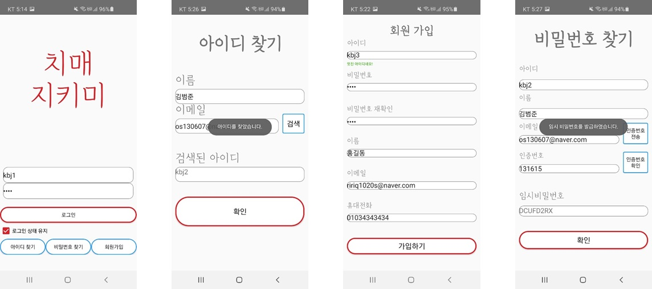

<로그인> <아이디 찾기> <회원 가입> <비밀번호 찾기>

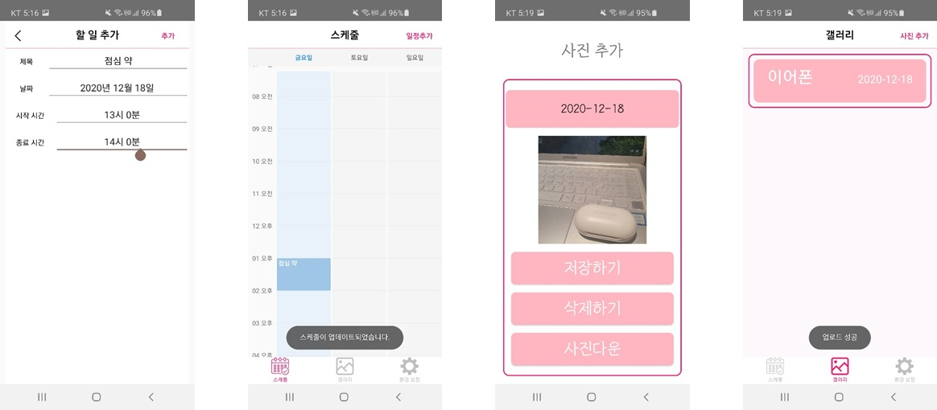

<스케줄 관리> <스케줄 조회> <사진 추가> <갤러리 조회>

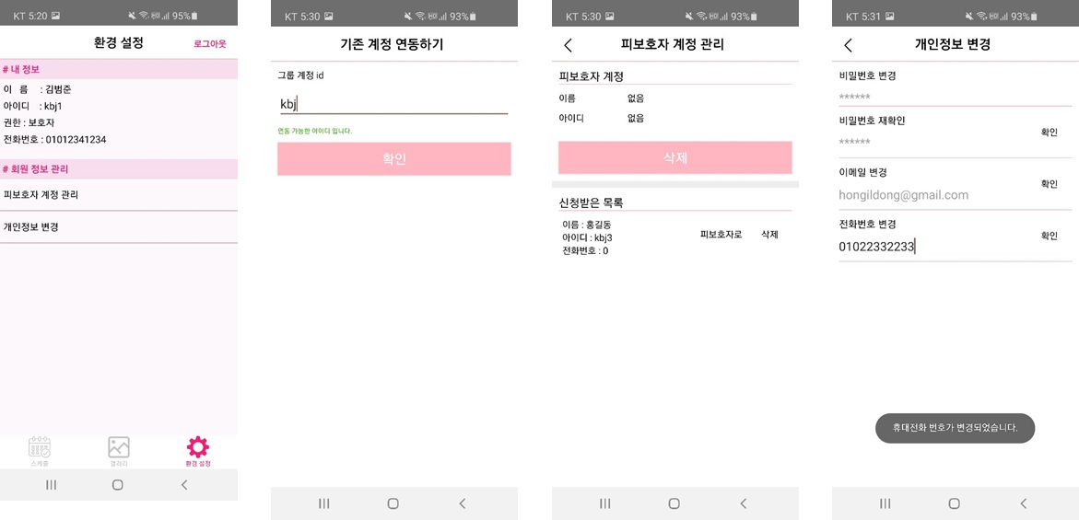

<환경 설정> <환자 – 그룹 신청> <보호자 – 그룹 승인> <개인정보 변경>

**<시연 동영상 url>**

<https://www.youtube.com/watch?v=aKs3dOV3OiA>

1. **GitHub 업로드 결과** (GitHub url, 업로드 현황, 팀원별 활동 현황 (Insights) 캡처 화면)

**<GitHub url>**

<https://github.com/myungum/KNUSD-20202-2>

**<업로드 현황>**

<https://github.com/myungum/KNUSD-20202-2/commits/master>

**<팀원별 활동 현황>**

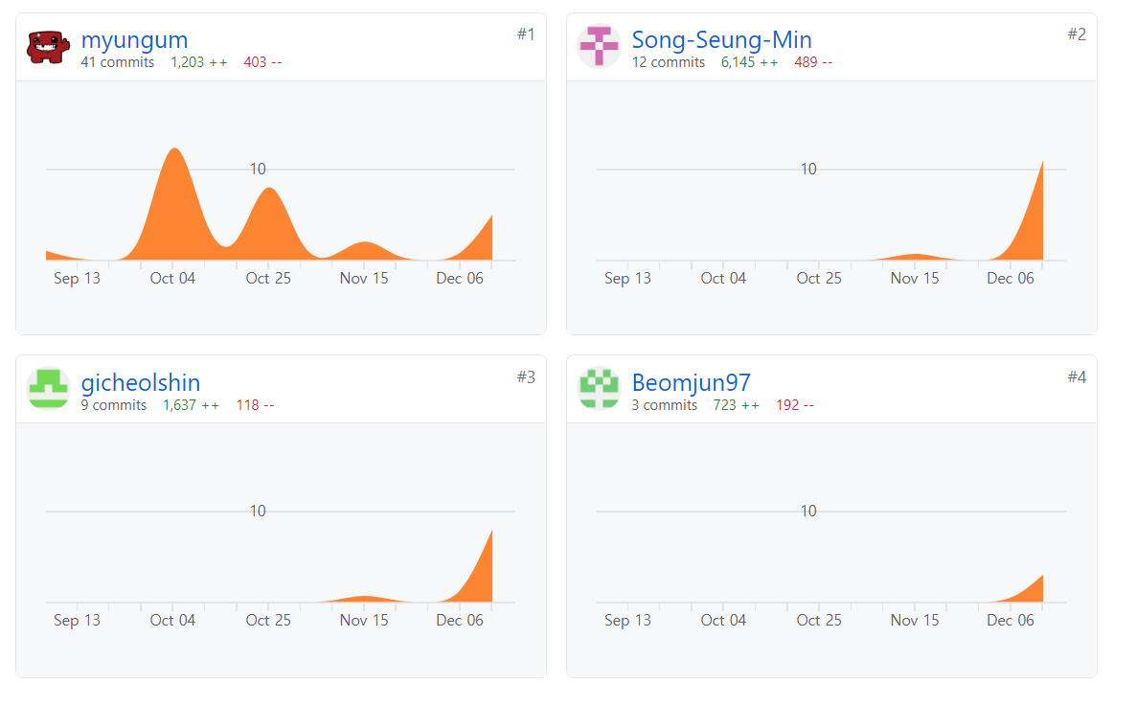

유명음 – myungum

송승민 – Song-Seung-Min

신기철 – gicheolshin

김범준 – Beomjun97

1. **참고자료** (프로젝트 수행 시 참고한 책 또는 사이트)

[1] 치매 관련 기사

<https://www.edaily.co.kr/news/read?newsId=01351366625899464&mediaCodeNo=257&OutLnkChk=Y>

[2] starUML

<https://staruml.io>

[3] github 프로젝트

<https://github.com/myungum/KNUSD-20202-2>

[4] 스케줄 공유 UI 라이브러리

<https://github.com/jlurena/revolvingweekview>

[5] 이메일 전송 코드

<https://code.google.com/archive/p/javamail-android/downloads>